Конспект развлечения по ОБЖ и Этикету
Тема: "Цветок знаний",
Иванова Валентина Семеновна,
воспитатель МАДОУ № 58 "Садко" г. Нижнекамск

Возрастная группа: подготовительная к школе группа
Задачи:
- развивать у ребенка навыки адекватного поведения в различных неожиданных ситуациях, самостоятельности и ответственности за свое поведение.
- воспитывать желание стремиться к соблюдению правил этикета и ОБЖ: быть вежливым, культурным, воспитанным, доброжелательным, осторожным в общении с незнакомыми людьми и опасными предметами.
- создать условия для систематизации знаний о понятиях этикета и ОБЖ. Учить детей анализировать поступки персонажей на иллюстрации. Продолжать учить детей устанавливать причинно – следственные связи; проводить классификацию, помочь запомнить некоторые виды транспорта. Формировать у детей правильное понимание нравственных норм и понятий: что такое воспитанность, вежливость, культура, доброжелательность, привычки.
Предполагаемый результат: дети знают вежливые слова, различают виды транспорта, знают как поступать, когда потерялись или когда незнакомый человек силой тащит за руку, отличают полезные привычки от вредных, знают опасные предметы.
Виды детской деятельности: игровая, коммуникативная, двигательная, восприятие художественной литературы, музыкальная.
Индивидуальная работа: С Амиром, Радмиром в 3 - ей части, С Катей, Алешей в 6- ой части.
Словарная работа: наземный, воздушный, пассажирский, воспитанный человек, пилот, капитан, опасные предметы, комплименты.
Предварительная работа: закрепление видов транспорта и кто их ведет, инсценировка пословиц о воспитанности и хорошем поведении.
Оборудование: Макет цветка с лицом и съемными лепестками, иллюстративный материал, демонстрационные таблицы с пословицами и поговорками, атрибуты для театрализованного представления пословиц.
Участие родителей: да, с родителями
Список литературы:
1. А.Усачев, А.Березин ОБЖ 1 класс
2. Н.С.Голицын ОБЖ для старших дошкольников
3. М.А. Фисенко ОБЖ подготовительная группа
4.Бородина Е.А. "Этикет" Авторская программа
5.Богуславская Н.Е. "Веселый этикет"
6.Курочкина Г.Г. "Новые правила поведения для воспитанных детей"

Ход занятия:
- Воспитатель обращает внимание на желтый круг на стебельке и спрашивает: «Ребята, как вы думаете, что это такое? (Предположительные ответы детей). Да, это серединка от цветка. Это цветок знаний, которые вы получили на занятиях по ОБЖ и этикету. Но что же случилось с нашим цветком? Почему он грустный? (Ответы детей) Да, ребята, подул сильный ветер, и разноцветные лепестки цветка разлетелись по всему залу. Вот желтый лепесток, как он называется? (Родители читают название на лепестке) Это лепесток вежливости. Он предлагает нам рассмотреть картинки.
Рассматривание иллюстраций.
Воспитатель помещает на мольберт картинку, на которой изображено, как девочка просит у мамы мороженое и спрашивает: «Как вы думаете, какой диалог мог состояться у мамы и дочки? Что говорит дочка? (Мама, купи мне, пожалуйста, мороженое; мама, будь добра, купи мне мороженое)
«Как могла ответить мама?» (ответы родителей)
Воспитатель предлагает рассмотреть вторую картинку, на которой изображено, как мальчик просит прощения у женщины за разбитое стекло. «Какие слова говорит мальчик?» (Виноват, прошу прощения; извините, я нечаянно; простите пожалуйста)
Детям предлагается рассмотреть третью картинку, на которой изображена встреча двух подруг. «Как друзья приветствуют друг друга?» (Привет, здравствуй)
«Как еще можно приветствовать друга? (Доброе утро! Добрый день! Добрый вечер!)
«Молодцы! Вы назвали много вежливых слов, лепесток возвращается к цветку».
- Воспитатель обращает внимание на лепесток зеленого цвета. «Как он называется? (Взрослые читают) Это лепесток безопасности на дороге». Задание: ответить на вопросы викторины.

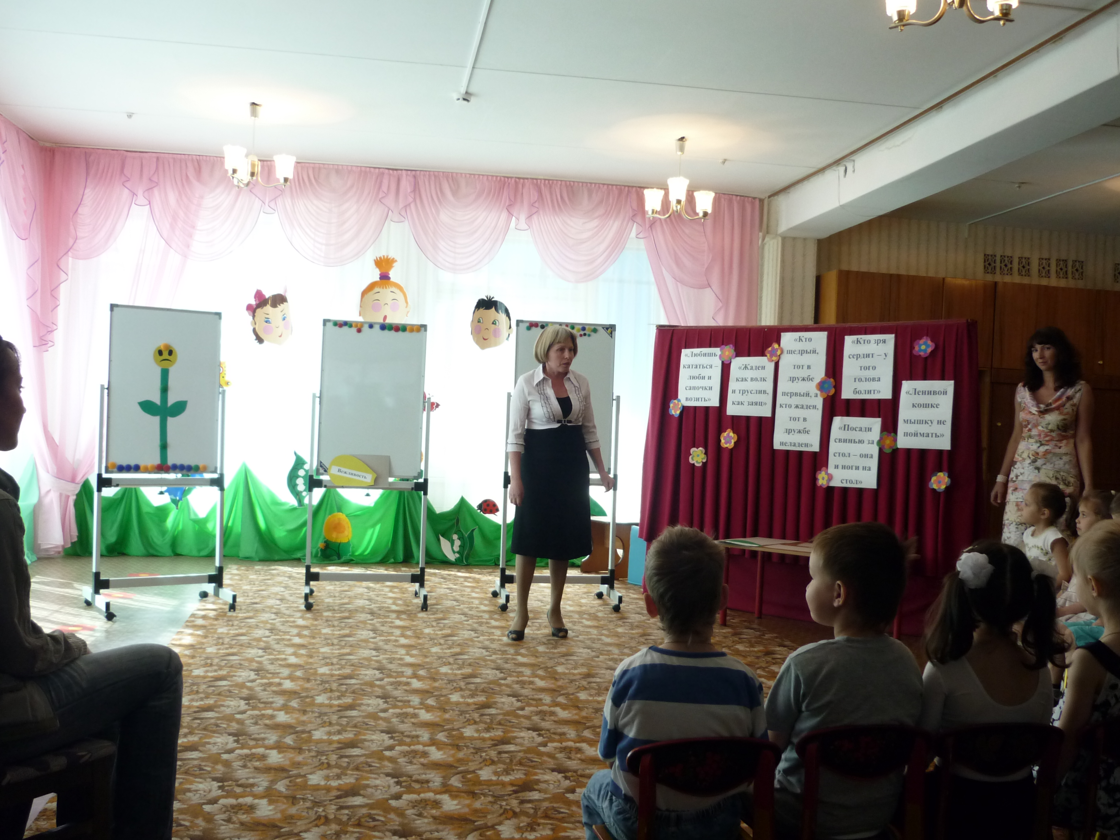
Вопрос детям: «Какие виды транспорта вы знаете? (наземный, воздушный, водный)
Вопрос взрослым: «К какому виду относится автомобиль? (наземный транспорт)
Вопрос детям: «Какой транспорт перевозит людей?» (Пассажирский)
Вопрос взрослым: «Какие виды специального транспорта вы знаете?» («пожарная служба», «скорая помощь», «служба газа», «милиция»)
Вопрос детям: «По каким номерам можно вызвать эти службы?» (01, 02, 03, 04)
Вопрос взрослым: «Какие виды водного транспорта вы знаете?» (теплоход, лодка, катер, яхта, баржа, танкер, траулер, ледоход, буксир)
Вопрос детям: «Как называются люди, которые управляют разными видами транспорта?» (шофер, водитель, машинист, летчик, пилот, капитан)
Воспитатель: «А теперь проверим, как вы запомнили виды транспорта, поиграем в игру «Кто чем управляет?»
На доске вывешены картины: капитан, шофер, летчик. На столах лежат картины с видами транспорта. От каждой команды подходят по одному участнику, берут иллюстрацию со стола и прикрепляют рядом с соответствующей картиной на мольберте. Побеждает команда, быстрее выполнившая задание.
Капитан управляет водным транспортом; шофер – наземным; летчик – воздушным.
- Воспитатель предлагает детям подойти к лепестку серого цвета.
Дети читают его название, воспитатель читает задание: «Ребята, как вы думаете, какого человека называют воспитанным?» (Ответы детей) «Да, воспитанным называют того, кто и без воспитателя, и без учителя, и без родителей ведет себя правильно. Мы знаем пословицы и поговорки о воспитанности и хорошем поведении. Сейчас мы покажем эти пословицы, ваши родители должны их назвать».
Дети представляют пословицы в виде сценок, родители называют их.
«Ленивой кошке мышку не поймать».
«Кто щедрый, тот в дружбе первый, а кто жаден, тот в дружбе неладен».
«Жаден как волк и труслив как заяц».
«Любишь кататься, люби и саночки возить».
«Кто зря сердит, у того голова болит».
«Посади свинью за стол, она и ноги на стол».
- Воспитатель обращает внимание на лепесток фиолетового цвета. Читают название: «Твоя безопасность». Предлагается игра «Собери картинки»
На подносах лежат разрезные картинки, отдельно для детей и взрослых. Каждая команда составляет по 4 целые картинки.
- Что получилось у команды детей? (военный, милиционер, мама с ребенком, продавец)
- Что нужно делать, если вы потерялись? (Успокоится, посмотреть по сторонам, обратиться за помощью к этим людям)
- Какие картинки получились у взрослых? (Конфета, мороженое, кукла, мишка)
- Ребята, если вам на улице предложат эти предметы, что вы сделаете?
(Отказаться от них, сказать, что дома есть вкуснее и лучше)
- Как поступать в случае, если незнакомый человек силой будет тащить вас за руку по улице? (Громко кричать, звать на помощь)
- Какие слова нужно говорить в этом случае? (Отпустите меня, я вас не знаю, вы не мой папа или мама, укусить, поцарапать, кинуть песок, ущипнуть)
- Молодцы!

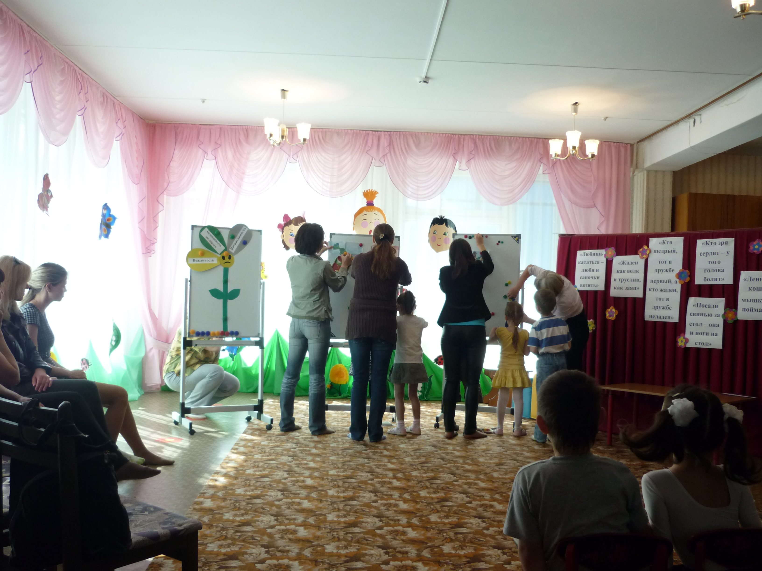
5. Воспитатель показывает детям лепесток голубого цвета. Читают название: «Привычки».
Воспитатель: «Чтобы вернуть лепесток цветку, поиграем в игру. Мы будем называть привычку. Если привычка полезная, вы хлопаете в ладоши, если вредная – сидите спокойно».
Мыть руки перед едой.
Переходить дорогу на зеленый свет светофора.
Чистить зубы перед сном.
Открывать дверь незнакомым людям.
Пользоваться носовым платком.
Кушать овощи и фрукты.
Дразнить и обзывать детей.
Делать утреннюю гимнастику.
Грызть ногти.
Играть со спичками.
Воспитатель: «Молодцы! Все привычки определили правильно, лепесток возвращается к цветку».
- Следующий лепесток красного цвета. Он называется: «Опасные предметы»
Воспитатель: «На столе лежат картинки с изображением опасных предметов, они перепутались. Дети должны найти пожароопасные предметы, а взрослые – колющие и режущие предметы»
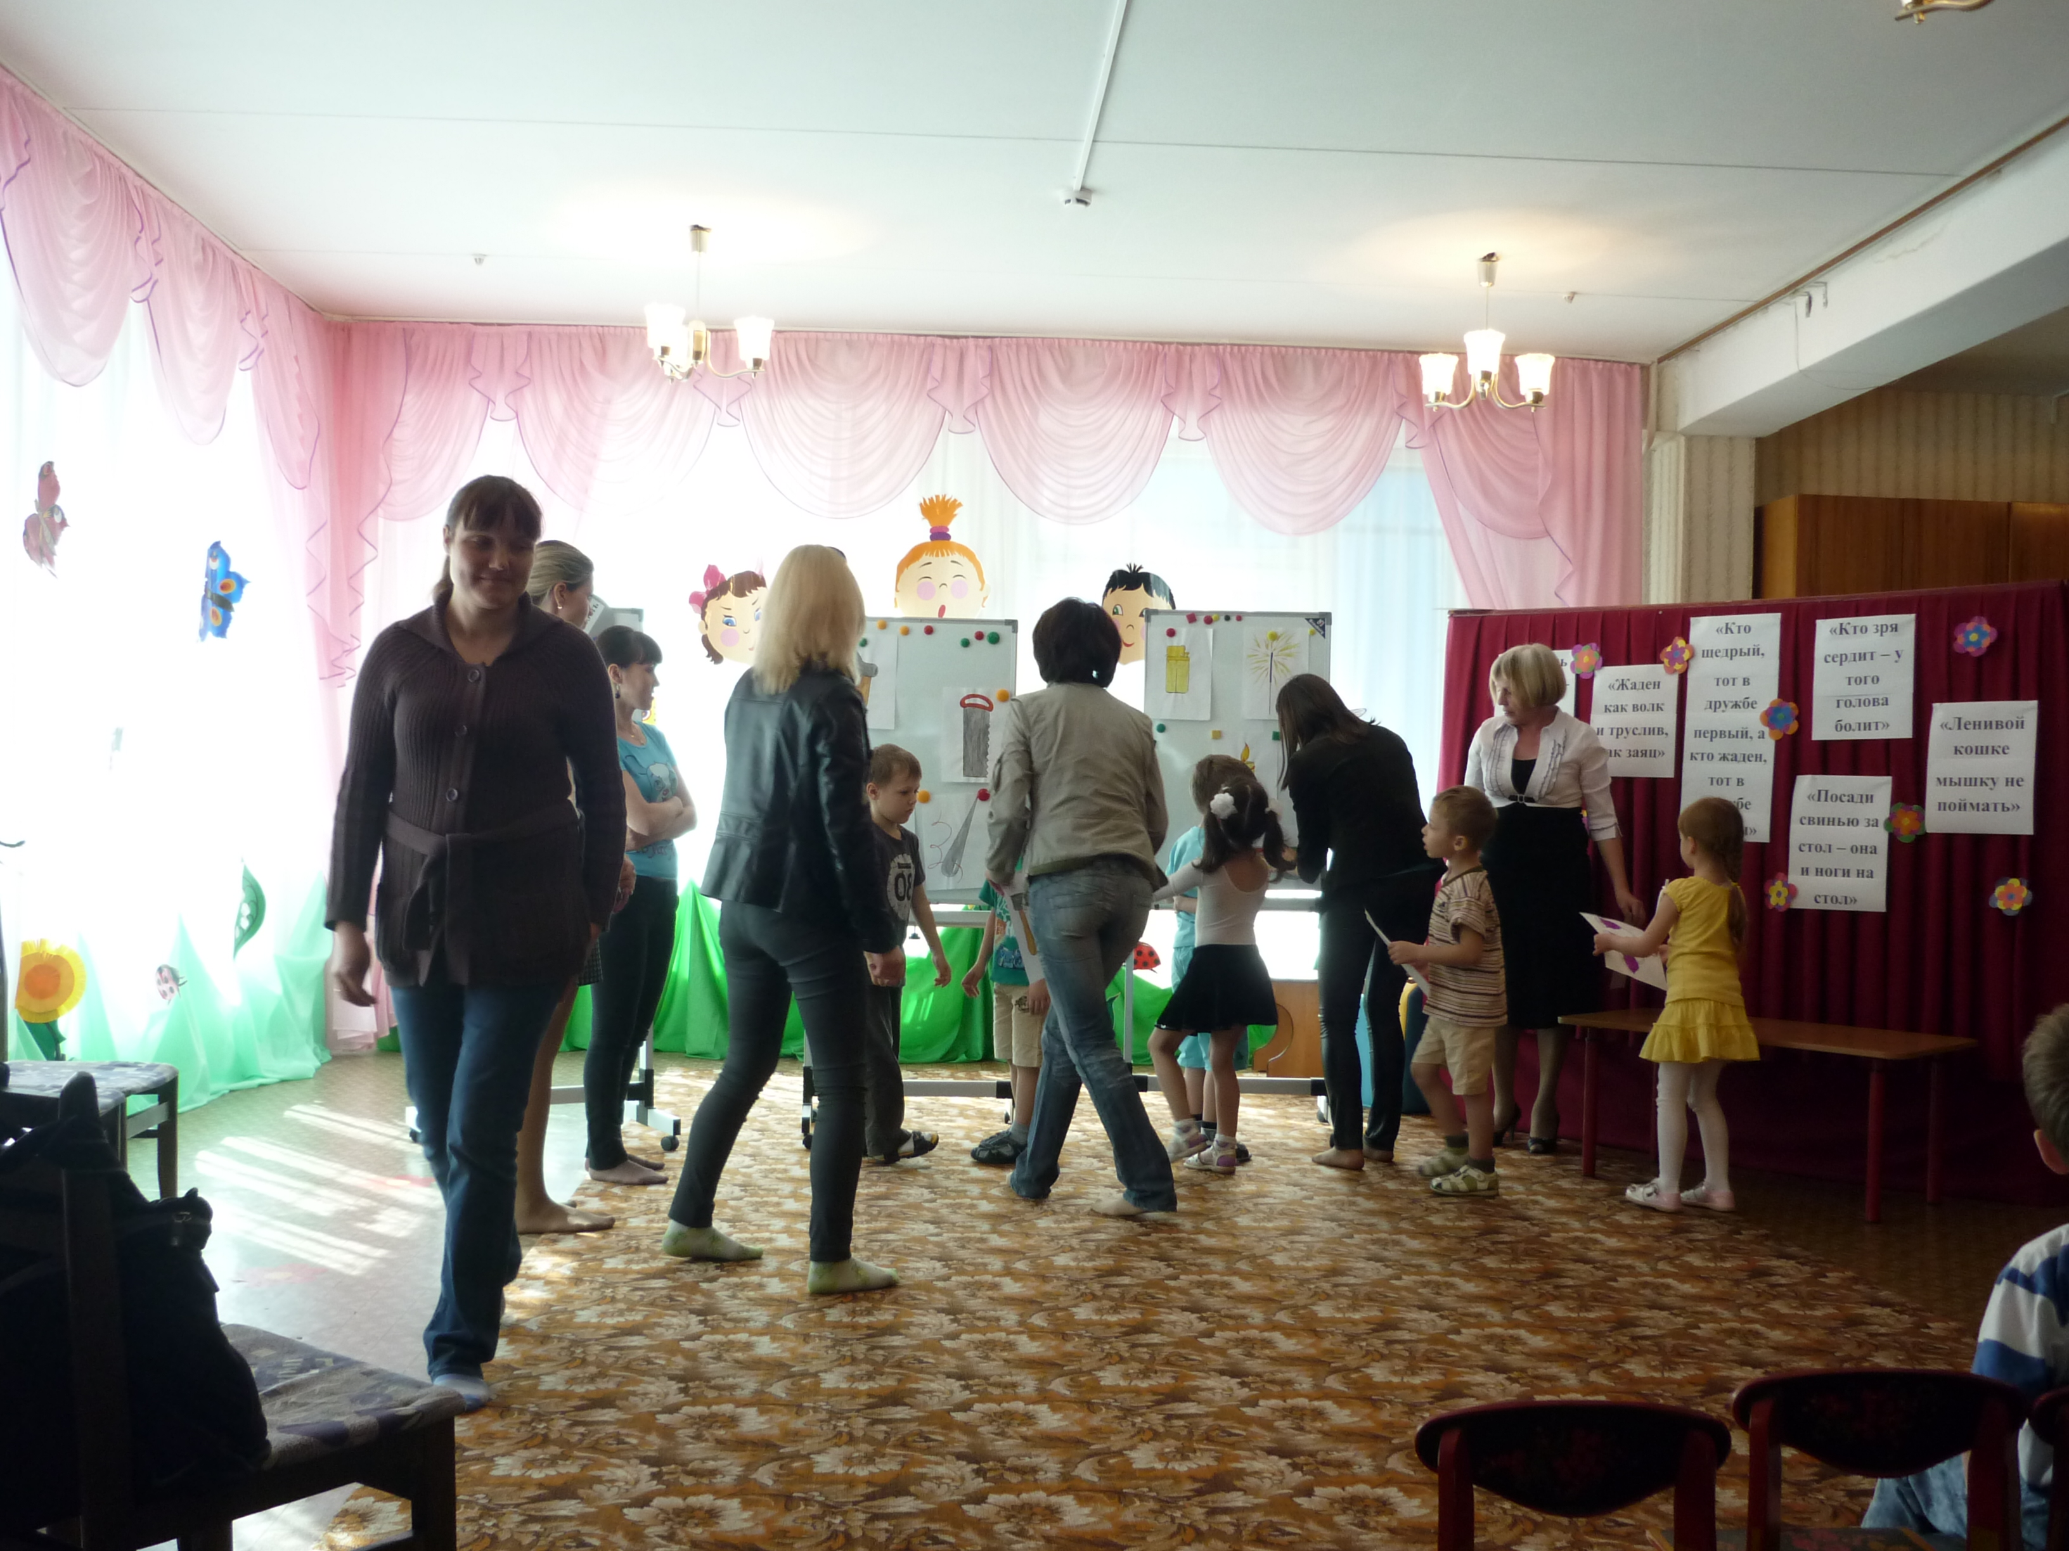

- Воспитатель: «Вот и последний лепесток. Он называется «Доброжелательность». Всегда приятно слышать добрые и ласковые слова».
Дети читают стихотворение «Ласковое слово».
Ласковое слово
Говорите чаще!
Ласковое слово
Даже меда слаще!
Ласковое слово
Согревает душу!
Ласковое слово
Слушал бы да слушал!
Ласковое слово
Будто солнце светит!
Ласковое слово
Нужно всем на свете!
Воспитатель: «Давайте проявим доброжелательное отношение друг к другу».
Дети берут шары, говорят своим родителям слова - комплименты, дарят шарик.
- Итог.
Воспитатель: «Смотрите, как повеселел наш цветок. Он рад, что вы хорошо знаете правила этикета и правила безопасности. Давайте назовем их еще раз.
- Человек должен быть вежливым (лепесток желтого цвета)
- Человек должен правильно вести себя на дороге (зеленый лепесток)
- Человек должен быть воспитанным (серый лепесток)
- Человек должен быть осторожным, беречь себя (фиолетовый)
- Человек должен стараться иметь только хорошие привычки (голубой)
- Человек должен быть аккуратным по отношению к опасным предметам (красный лепесток)
- Человек должен быть доброжелательным (оранжевый лепесток)

